专高四_前后端分离_第20单元
练习手册

**一、判断题**
1. (判断)SpringBoot集成Redis，连接数据库的端口参数是：spring.redis.port　
A. 正确
B. 错误
2. (判断)VUE中，v-bind后面有参数，可以使用:号省略
A. 正确
B. 错误
3. (判断)使用VUE混入(mixins)必须使用属性mixins，而且可以引入多个VUE混入　
A. 正确
B. 错误
4. (判断)使用VUE Cli手脚架创建VUE工程的命令是vue create <工程名>　
A. 正确
B. 错误
5. (判断)在SpringBoot项目中，可以通过配置参数定制Jetty服务器性能参数
A. 正确
B. 错误
6. (判断)在正常使用后，dubbo注册中心全部宕机，服务提供者和服务消费者仍能通过本地缓存进行通讯。
A. 正确
B. 错误
7. (判断)SpringBoot是存放Bean对象的容器，与Spring存放Bean对象的容器不相同　
A. 正确
B. 错误
8. (判断)Mybatis Mapper.xml使用标签collection表示一对多数据关系　
A. 正确
B. 错误
9. (判断)SpringBoot不可以排除Mybatis自动配置　　　
A. 正确
B. 错误
10. (判断)Redis是关系数据库。　
A. 正确
B. 错误
**二、单选题**
1. (单选)在SpringBoot集成依赖中，默认使用的日志框架是哪个？　
A. Log4j2
B. slf4j
C. logback
D. 以上都不对
2. (单选)下面Java代码：System.out.print(Integer.equals(Integer));运行结果是？
A. 编译错误
B. 运行时异常
C. true
D. null
3. (单选)SpringBoot集成Kafka必须在启动类上添加哪个相关注解？
A. @Configuration
B. @EnableKafka
C. @ServletComponentScan
D. 以上都不对
4. (单选)Http协议的服务端返回500错误，代表什么含义？　
A. 请求已成功
B. 内部服务器(HTTP-Internal Server Error)错误
C. 重定向又称之为暂时性转移
D. 请求的网页不存在
5. (单选)Mybatis的Mapper中使用输入参数，必须在Mapper接口中使用注解表明，这个注解是？
A. @Parameter
B. @Param
C. @Vairable
D. 以上都不对
6. (单选)关于Mybatis，对Mapper的动态SQL，多路判断语句正确的是？　
A. <select id="findActiveBlogLike" resultType="Blog"> SELECT * FROM BLOG WHERE state = ‘ACTIVE’ <if "title != null"> AND title like #{title} <elseif "author != null and author.name != null"> AND author_name like #{author.name} <else> AND featured = 1 </if></select>
B. <select id="findActiveBlogLike" resultType="Blog"> SELECT * FROM BLOG WHERE state = ‘ACTIVE’ <if test="title != null"> AND title like #{title} <elseif test="author != null and author.name != null"> AND author_name like #{author.name} <else> AND featured = 1 </if></select>
C. <select id="findActiveBlogLike" resultType="Blog"> SELECT * FROM BLOG WHERE state = ‘ACTIVE’ <choose> <when test="title != null"> AND title like #{title} </when> <when test="author != null and author.name != null"> AND author_name like #{author.name} </when> <otherwise> AND featured = 1 </otherwise> </choose></select>
D. 以上都不对
7. (单选)下列选项不属于Mybatis Mapper.xml文件Select标签属性的是？
A. id
B. parameterType
C. resultType
D. map
8. (单选)下列定义Java接口语法正确的是？
A. public @interface ITest{}
B. public interface ITest{}
C. public class ITest{}
D. 以上都不对
9. (单选)Redis删除当前数据库所有Key的指令是？　
A. flushall
B. flushdb
C. del *
D. del all
10. (单选)Java平台中负责对字节代码解释执行的是哪个？
A. 虚拟机
B. 垃圾回收器
C. 编译器
D. 应用服务器
11. (单选)关系数据库中求数据总和的聚合函数是？
A. COUNT
B. AVG
C. SUM
D. MAX
12. (单选)Elasticsearch搜索引擎底层依赖哪个搜索库？
A. solr
B. redis
C. mysql
D. Lucene
13. (单选)向java.util.Map中添加元素的方法是？
A. add
B. set
C. push
D. put
14. (单选)java.util.LinkedList类的特点是？
A. 查询快
B. 增删快
C. 元素不重复
D. 元素自然排序
15. (单选)Java中通过Class的以下哪个方法，可以获取类的加载器？
A. getSuperclass()
B. newInstance()
C. getClassLoader()
D. getModify()
16. (单选)以下不是Java基本类型的是哪个？
A. String
B. int
C. boolean
D. char
17. (单选)关于Java集合，java.util.ArrayList和java.util.Vector的区别说法正确的是?
A. ArrayList是线程安全的，Vector是线程不安全
B. ArrayList是线程不安全的，Vector是线程安全的
C. ArrayList底层是数组结构，Vector底层是链表结构
D. ArrayList底层是链表结构，Vector底层是数组结构
18. (单选)SpringBoot内置Jetty服务器，配置POST请求和PUT请求最大字节数的参数是？
A. server.jetty.max-http-post-size=200000
B. jetty.max-http-post-size=200000
C. tomcat.max-http-post-size=200000
D. web.max-http-post-size=200000
19. (单选)Redis命令中，“keys *”命令和“get <key>”命令的性能对比，说法正确的是？　
A. “keys *”的效率是O(n)，“get <key>”效率是O(1)，所以“keys *”命令的效率最高。
B. “keys *”的效率是O(1)，“get <key>”效率是O(n)，所以“keys *”命令的效率最高。
C. “keys *”的效率是O(n)，“get <key>”效率是O(1)，所以“get <key>”命令的效率最高。
D. “keys *”的效率是O(1)，“get <key>”效率是O(n)，所以“get <key>”命令的效率最高。
20. (单选)SpringBoot内置Jetty服务器，配置Jetty内部Selector数量的参数是？
A. server.jetty.acceptors=-1
B. jetty.acceptors=-1
C. tomcat.acceptors=-1
D. web.jetty.acceptors=-1
**三、多选题**
1. (多选)Redis数据类型包含下列哪些？　
A. string
B. list
C. hash
D. set
2. (多选)Java语言中java.lang.String类，它的静态方法的有哪些？　　　
A. hashCode
B. equals
C. valueOf
D. format
3. (多选)下列Mybatis SQL传入参数方式正确的是？　
A. #{name}
B. {{name}}
C. @{name}
D. ${name}
4. (多选)Webpack构建项目时，package.json文件内容描述正确的是？　
A. name：包的名称
B. version：包的版本号
C. repository：代码存放的地方
D. dependencies：依赖是给一组包名指定版本范围的一个hash
5. (多选)Webpack模块解析中能够解析三种文件路径，以下正确的是？
A. 绝对路径import "/home/me/file";import "C:\\Users\\me\\file";
B. 相对路径import "../src/file1";import "./file2";
C. 模块路径import "module";import "module/lib/file";
D. 以上都不对
6. (多选)Spring容器Bean的生命周期范围有哪些？
A. singleton：单例（默认值）。
B. prototype：原型模型，将单个bean定义的作用域限定为任意数量的对象实例。
C. request：将单个bean定义的范围限定为单个HTTP请求的生命周期
D. session：将单个bean定义的作用域限定为HTTP会话的生命周期
7. (多选)Spring容器的Bean，如果想延迟实例化，也就是容器启动时不实例化，待使用时实例化，该如何处理？
A. 使用xml配置Bean对象时加上lazy-init="false"属性，如：<bean id="xxx" class="Xxx" lazy-init="false">
B. 使用xml配置Bean对象时加上lazy-init="true"属性，如：<bean id="xxx" class="Xxx" lazy-init="true">
C. 在类上标注@Lazy注解
D. 以上都不对
8. (多选)和VUE一样可以开发前端程序的框架有？
A. AngluarJS
B. MyBatis
C. React
D. Spring
9. (多选)后端常见的缓存框架有哪些？
A. AngluarJS
B. Redis
C. EhCache
D. 以上都不是
10. (多选)Mybatis中动态SQL多路分支选择的标签有哪些？
A. <if><else if><else>
B. <choose>
C. <when>
D. <otherwise>

**四、技能题**

1. **案例题目:**

使用MyBatis完成商品出库管理业务Dao层代码，并做单元测试。

完成后端接口开发。

创建前端工程，完成增删改查操作。

1. **页面原型**

图一：出入库记录列表

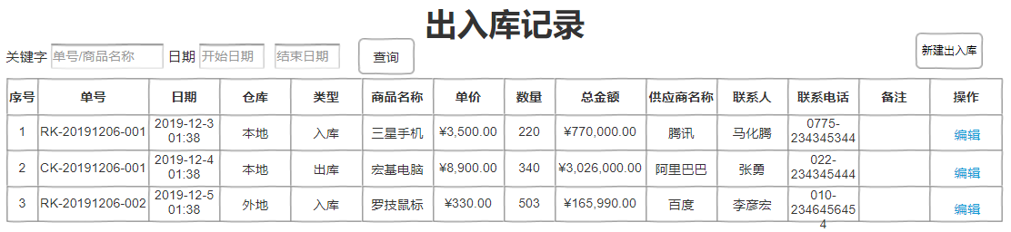

图二：新建出入库

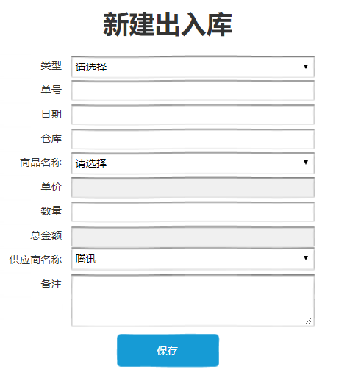

1. **数据库设计：**

出入库记录表(表名：t_in_out_record)

|  |  |  |  |  |
| --- | --- | --- | --- | --- |
| 字段名 | 字段说明 | 字段类型 | 为空 | 备注 |
| id | 主键 | int | 否 | 唯一主键，自增长 |
| record_no | 单号 | varchar(30) | 否 |  |
| record_date | 日期 | datetime | 否 |  |
| warehourse | 仓库 | varchar(10) | 否 |  |
| type | 类型 | varchar(10) | 否 | 出库、入库 |
| goods_id | 商品ID | int | 否 | 商品表外键 |
| amount | 数量 | int | 否 |  |
| total_price | 总金额 | decimal(8,2) | 否 |  |
| supplier_id | 供应商ID | int | 否 | 供应商表外键 |

供应商表(表名：t_in_out_goods)

|  |  |  |  |  |
| --- | --- | --- | --- | --- |
| 字段名 | 字段说明 | 字段类型 | 为空 | 备注 |
| id | 主键 | int | 否 | 唯一主键，自增长 |
| name | 供应商名称 | varchar(100) | 否 |  |
| contacts | 联系人 | varchar(100) | 否 |  |
| telephone | 联系电话 | varchar(100) | 否 |  |

商品表(表名：t_ goods)

|  |  |  |  |  |
| --- | --- | --- | --- | --- |
| 字段名 | 字段说明 | 字段类型 | 为空 | 备注 |
| id | 主键 | int | 否 | 唯一主键，自增长 |
| name | 商品名称 | varchar(100) | 否 |  |
| price | 单价 | decimal(8,2) | 否 |  |
| amount | 库存数量 | int | 否 |  |

1. **评分标准：**

### 工程要求（25分）

1. 建表：房屋表和房主表。（5分）
2. 创建SpringBoot项目，添加必用的Starter。（5分）
3. 编写DAO、Service层代码，编写Web层接口代码。（5分）
4. 编写SpringBoot单元测试类，配置注解，完成房屋添加方法测试，和房主添加方法单元测试。（5分）
5. 用VUE脚手架创建前端工程。（5分）

### 按图一，完成出入记录列表（25分）

1. 按图一，数据展示正确（5分）
2. 根据关键字在单号、商品名称两个字段中查找匹配的记录（7分）
3. 根据日期开始和结束时间查询出正确的记录（7分）
4. 效果分（6分）
   1. 列表数据正确显示（2分）
   2. 根据关键字在单号、商品名称两个字段中查找匹配的记录（2分）
   3. 根据日期开始和结束时间查询出正确的记录（2分）

### 按图二，完成新建出入库的功能（30分）

1. 类型为下拉框，内容固定为：出库、入库（2分）
2. 根据类型自动生成单号（2分）
   1. 如果类型是入库，单号为：RK-20191206-0001；规则为：类型-年月日-单号数量
   2. 如果类型是出库，单号为：CK-20191206-0001；规则为：类型-年月日-单号数量
3. 商品名称为下拉框，数据使用Axios动态从商品表中加载（4分）
4. 商品名称修改时，商品名称相应的单价也可以更新（2分）
5. 输入数量，自动计算出总金额，总金额计算公式为： 单价 乘以 数量（3分）
6. 供应商名称为下拉框，数据使用Axios动态从供应商表中加载（3分）
7. 点击保存时，出入库记录保存成功（2分）
8. 点击保存时，如果类型是入库，则修改相应商品的库存数量加（用户填写的）数量（2分）
9. 点击保存时，如果类型是出库，则修改相应商品的库存数量减（用户填写的）数量（2分）
10. 效果分（8分）
11. 所有字段为必填.（2分）
12. 商品名称为下拉框，数据使用Axios动态从商品表中加载正确.（2分）
13. 点击保存时，出入库记录保存成功。（2分）
14. 点击保存时，根据类型正确修改商品表中的总库存数量.（2分）

### 参考图二，完成编辑出入库的功能（15分）

1. 按图一，数据回显正确（2分）
2. 商品名称下拉框、供应商名称下拉框，可以正确的回显。（3分）
3. 修改的数据可以正确的保存。（4分）
4. 效果分（6分）
   1. 数据正确回显。（2分）
   2. 下拉框正确回显。（2分）
   3. 修改的数据正确保存。（2分）

### 使用Webpack构建前端项目 （5分）